GROHE Rainshower Cosmopolitan 400 Kopfbrause

GROHE

Eigenschaften

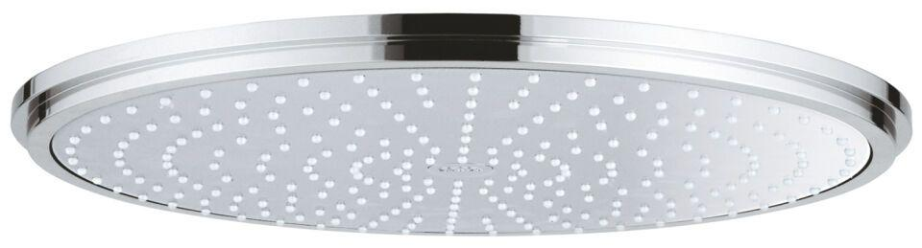

HAN:

28778000

Farbton

chrom

Breite (mm)

400,00

Höhe (mm)

51,00

Tiefe (mm)

51,00

Abmessung Gewindesanschluss (Inch)

1/2 Zoll

Anschluss

Innengewinde

Volumenstromklasse

Z

Anzahl Strahlmöglichkeiten

1,00

Durchmesser (mm)

400,00

Max. tap capacity (at 300 kPa)

7.5

With shower arm

false